DAFTAR PUSTAKA


Adila, Y., Nisa, S., Suriani, A. ( 2024). Peran Media Interaktif Dalam Pembelajaran Ppkn Terhadap Minat Belajar Siswa Sekolah Dasar. Jurnal Teknologi Pendidikan Dan Pembelajaran, 1(4), 761-767. https://jurnal.kopusindo.com/index.php/jtpp/article/view/180

Afrilia,L., et al. (2022). Efektivitas Media Pembelajaran berbasis Video Animasi untuk meningkatkan Motivasi Belajar Siswa Kelas IV Sekolah Dasar. Jurnal Cakrawala Pendas, 8(3). http://dx.doi.org/10.31949/jcp.v8i2.2559

Amanda, H., W., P. (2022). Pengembangan Media Video Animasi Pembelajaran Materi Pengamalan Pancasila Mata Pelajaran PPKN Tematik 8 Subtema 2 Kelas 3 di SDN 2 Suko Kabupaten Sidoarjo. Jurnal Mahasiswa Teknologi Pendidikan, 12(6).

Andini, Helmiyansyah, Fuad, A. F. (2021). Pengembangan Media Video Animasi pada Materi Hak dan Kewajiban Dirumah, Disekolah dan Dimasyarakat Siswa Kelas III SDN Kuta Pasie Aceh Besar. Jurnal Ilmiah Mahasiswa, 2(1).

Andrasari, A. N., Haryanti, Y. D., Yanto, A. (2022). Media Pembelajaran Video Animasi Berbasis Kinemaster bagi Guru SD. Seminar Nasional Pendidikan FKIP UNMA.

Andriani, W., Witarsa, R., & Nurmalina. (2022). Analisis Faktor-Faktor Yang Mempengaruhi Rendahnya Minat Belajar Sains Siswa Kelas V Sekolah Dasar Negeri 008 Langgini. Primary: Jurnal Pendidikan Guru Sekolah Dasar, 11 (5), 1355-1367.
Anshor, A.S., Nasution, U.T.R. (2024). Media Kartu Kuartet Untuk Meningkatkan Nilai-Nilai Pancasila Siswa Kelas III SDN 1304 Mompang. Tuntun: Jurnal Pendidikan, 1(1).

Anshor, A.S., Sari, Y.F. (2024). Pengembangan Media Audiovisual Untuk Meningkatkan Kemampuan Menulis Kembali Pada Tema Tumbuhan Dan Hewan Siswa Kelas III SDN 105350 Perbarakan. Jurnal Ilmiah PGSD FKIP Universita Mandiri, 10(02).

Ardiansyah, Risnita, & Jailani, M. S. (2023). Teknik Pengumpulan Data Dan Instrumen Penelitian Ilmiah Pendidikan Pada Pendekatan Kualitatif dan Kuantitatif. IHSAN : Jurnal Pendidikan Islam, 1(2), 1–9. https://doi.org/10.61104/ihsan.v1i2.57

Ariani Hrp, N., Masruro, Z., Saragih, S. Z., Hasibuan, R., Simamora, S. S., & Toni. (2022). Buku ajar: Belajar dan pembelajaran. Bandung: Widina Bhakti Persada.

Darmadi. (2017). Pengembangan model dan metode pembelajaran dalam dinamika belajar siswa. Yogyakarta: Deepublish.

Darwis, U., Amanda, R. (2023). Pengembangan Media Pembelajaran Berbasis Powtoon Untuk Meningkatkan Minat Belajar Siswa Pada Mata Pelajaran IPAS Kelas IV SD. JIP : Jurnal Inovasi Penelitian, 4 (5).

Darwis, U., Dalimunthe, W.T. (2024). Pengembangan Media Berbasis Video Animasi Menggunakan Canva Pada Mata Pelajaran Bahasa Indonesia di Kelas II SD Negeri 117478 Simatahari. Jurnal Cakrawala Ilmiah, 4(1).

Darwis, U., Saputri, D.L. (2022). Pengaruh Media Audio Visual Terhadap Minat Belajar Siswa Pada Mata Pelajaran Ilmu Pengetahuan Alam Kelas IV MIS-Al Ihsan. IRJE: Jurnal Ilmu Pendidikan, 2(2).

Dewantara, J. A., & Nurgiansah, T. H. (2021). Building Tolerance Attitudes Of PPKN Students Through Multicultural Education Courses. Jurnal Etika Demokrasi, 6(1), 103–115.

Dirneti., Dewi. T. M., Muliana. S. T. (2021). Pengembangan Media Pembelajaran Kolase Berbasis Pemanfaatan Daur Ulang Sampah Pada Pembelajaran Tema 2 Subtema 3 Siswa Kelas I Sekolah Dasar Swasta. Jurnal Pendidikan MINDA,3(1).

Dwi, D.F., Azmi, T.R. (2023). Pengembangan Media Pembelajaran Video Interaktif Berbantuan Aplikasi Animaker dengan Menggunakan Model Pembelajaran Problem Based Learning Pada Materi Pengukuran Sudut Kelas IV SD Negeri 101981 Galang. Armada : Jurnal Penelitian Multidisiplin, 1(10).

Fadlan, M.N., Melisa, A.D. (2023). Pengembangan Video Animasi Berbantuan Doratoon pada Tema Makanan Sehat di Kelas V Sekolah Dasar. Edukasia: Jurnal Pendidikan dan Pembelajaran, 4(2)

Fida, L. (2021). Pengembangan Bahan Ajar Matematika Berbasis Problem Based Learning Pada Siswa Sekolah Dasar. 5(110), 395â€“405. http://www.jbasic.org/index.php/basicedu/article/view/628/pdf

Fikri, H., Madona, A. S. (2018). Pengembangan Media Pembelajaran Berbasis Multimedia Interaktif. Yogyakarta : Samudra Biru.

Fuad, Z. A., Zuraini. (2023). Faktor-Faktor yang mempengaruhi Minat Belajar Siswa Kelas I SDN 7 Kute Panang. Jurnal Tunas Bangsa.

Hakim, L., & Mustafa, P. S. (2023). Perkembangan Peserta Didik dalam Pembelajaran. Mataram : UIN Mataram Press.

Hendra, S. E., Afriyadi, H., Tanwir, S., Hayati, N., Supardi, S., Nur Laila, S., Prakasa, Y. F., Hasibuan, R. P. A., & Asyhar, A. D. A. (2023). Media pembelajaran berbasis digital (teori & praktik). Jambi: PT. Sonpedia Publishing Indonesia.

Jiwandono, I. S. (2020). Analisis Metode Pembelajaran Komunikatif Untuk Ppkn Jenjang Sekolah Dasar. Elementary School Education Journal), 4(1), 9–19. https://stp-mataram.e- journal.id/JIP/article/download/265/228

Kadir, D., Raynanda, Z. (2024). Pengembangan Media Video Animasi Berbasis Doratoon pada Materi Komposisi dan Dekomposisi Bangun Datar Kelas IV di SD IT Darussalam Deli Tua. Pendas : Jurnal Ilmiah Pendidikan Dasar, 09(03).

Kasmawati, K., L. Parisu, C. Z. ., Sisi, L., Eka Dayanti, W. O., & Ahmad, A. (2024). Pengembangan Media Pembelajaran Video Animasi Berbasis Kearifan Lokal di Sekolah Dasar. Jurnal Ilmiah Profesi Pendidikan, 9(1), 579–585. https://doi.org/10.29303/jipp.v9i1.2118
Kristanto, A. (2016). Media pembelajaran. Jawa Timur: Penerbit Bintang Surabaya.

Kusumawardani, S., Susanti, S. B., Widodo, S. T., Wahyuni, N. I., & Mariyah. (2023). Penggunaan video animasi untuk meningkatkan minat belajar Pendidikan Pancasila kelas IV SD Negeri 1 Karangtengah. Edutainment: Jurnal Ilmu Pendidikan dan Kependidikan, 11(2), 85–90.
Landong. A., Rangkuti. Y. M., Sujarwo., Fadlan. M. N., Sukmawarti., Dwi. D.
F. (2023). Media Pembelajaran. Jejak Pustaka.

Landong, A., Fadlan, M.N., Syafitri, D.E. (2025). Pengembangan Media Canva Berbasis Etnomatematika Pada Materi Bangun Ruang Menggunakan Model RME Untuk Meningkatkan Pemahaman Konsep Matematika Siswa Kelas V SDN 105331 Punden Rejo. Pendas : Jurnal Ilmiah Pendidikan Dasar, 10(01).

Lestari, N., Sarumaha, S. (2025). Pengembangan Media Video Animasi Plotagon Berbasis Problem Based Learning untuk Meningkatkan Hasil Belajar Siswa pada Pembelajaran IPAS di Kelas III SD. Didaktik : Jurnal Ilmiah PGSD FKIP Universitas Mandiri, 11(01).

Lestari, S., & Mokhammad, S. (2017). Penelitian pendidikan matematika.
Bandung: Refika Aditama.

Limbong, M., & Mamesah, M. (2020). Perkembangan Peserta Didik. Jakarta Timur : UKI Press
Mauliddia, A. M. ., Nisa, K. ., & Jiwandono, I. S. . (2022). Pengembangan Media Pembelajaran Ritatoon untuk Menarik Minat Belajar Siswa Pada Mata Pelajaran PPKn Kelas IV SDN 1 Kerumut. Jurnal Ilmiah Profesi Pendidikan, 7(2c), 729–734. https://doi.org/10.29303/jipp.v7i2c.585

Nabila, S., Adha, I., & Febriandi, R. (2021). Pengembangan Media Pembelajaran Pop Up Book Berbasis Kearifan Lokal pada Pembelajaran Tematik di Sekolah Dasar. Jurnal Basicedu, 5(5), 3928–3939. https://doi.org/10.31004/basicedu.v5i5.1475

Napitupulu, S., Hasibuan, F. (2021). Pengembangan Media Video Animasi Berbasis Powtoon Terhadap Minat Belajar Matematika Siswa Kelas IV SD Negeri 102019 Firdaus. Education Achievment: Journal of Science and Research, 2(3).

Novitasari, N., et al (2024) Peran Media Video Berbasis Kearifan Lokal Pada Mata Pelajaran PPKn di Sekolah Dasar. Jurnal Ilmiah Pendidikan Dasar,
9(1). https://doi.org/10.23969/jp.v9i1.11718
Nurgiansah, T. H. (2020). Filsafat Pendidikan. In Banyumas: CV Pena Persada.
Nurlina, Nurfadilah, Bahri, A. (2021). Teori Belajar dan Pembelajaran.
Makassar : LPP Unismuh Makassar.

Nawir, M., Khaeriyah, H., & Syamsuriyawati. (2019). Efektivitas Model Pembelajaran Kooperatif Tipe Student Facilitator and Explaining terhadap Hasil Belajar Metematika Peserta Didik Kelas VIII SMP Negeri 18 Lau Kabupaten Maros. Jurnal Ilmiah Pendidikan Matematika, 2(Efektivitas Model Pembelajaran Kooperatif), 100–108.

Oktavia, M., Prasasty, A. T., & Isroyati. (2019). Uji Normalitas Gain untuk Pemantapan dan Modul dengan One Group Pre and Post Test. Simposium Nasional Ilmiah Dengan Tema: (Peningkatan Kualitas Publikasi Ilmiah

Melalui Hasil Riset Dan Pengabdian Kepada Masyarakat), November, 596–601. https://doi.org/10.30998/simponi.v0i0.439

Paggara, H., Syawaluddin, A., Krismanto, W., & Sayidiman. (2022). Media pembelajaran. Gunungsari: Badan Penerbit UNM.

Patta. R., Raihan. S., Amir. A. (2022). Pengembangan Video Animasi Nilai- nilai Pancasila sebagai Media Penguatan Karakter Siswa Kelas II SD Inpres Mawang Kabupaten Gowa. Jurnal Ilmiah PGSD FKIP Universitas Mandiri, 8(01).

Pratiwi, I. T. M., Meilani, R. I. (2018). Peran media pembelajaran dalam meningkatkan prestasi belajar siswa. Jurnal Pendidikan Manajemen Perkantoran, 3(2). http://ejournal.upi.edu/index.php/jpmanper
Pristiwanti, D,. et al. (2022). Pengertian Pendidikan. Jurnal Pendidikan dan Konseling (JPDK), 4(6).

Putri, D. J., Angelina, S., Rahma, S. C., Mujazi, M. (2024). Faktor-Faktor Yang Mempengaruhi Minat Belajar Siswa di Kecamatan Larangan Tangerang. Ejournal bbg.

Rahmat, S., P. (2018). Perkembangan Peserta Didik. Jakarta Timur : Bumi Aksara.
Saleh, M. S., Syahruddin, M. S., Azis, I., & Sahabuddin. (2023). Media pembelajaran. Purbalingga: Eureka Media Aksara.

Sapriyah. (2019). Media Pembelajaran dalam Proses Belajar Mengajar.
Prosiding Seminar Nasional Pendidikan FKIP, 2(1)

Sari, R., Najicha, F. A. (2022). Memahami Nilai-Nilai Pancasila sebagai Dasar Negara dalam Kehidupan Masyarakat. Jurnal Unnes:Harmony,7(1).

Sianturi, Y. R. U., Dewi, D. A. (2021). Penerapan Nilai-Nilai Pancasila Dalam Kehidupan Sehari-hari dan sebagai Pendidikan Karakter. Jurnal Kewarganegaraan, 5(1).

Sihite, M. S. R., & Situmorang, S. M. (2024). Belajar dan pembelajaran.
Malang: PT. Literasi Nusantara Abadi Grup.
Silahuddin, A. (2022). Pengenalan klasifikasi, karakteristik, dan fungsi media pembelajaran MA Al-Huda Karang Melati. Idaaratul 'Ulum (Jurnal Prodi MPI), 4(2), 162-175.

Silalahi, B.R., Ramadhani, A.A. (2022). Pengembangan Media Vidio Animasi Dengan Menggunakan Model Discovery Learning Pada Mata Pelajaran IPA Materi Sistem Peredaran Darah Manusia di SD. Jurnal Pendidikan dan Pengabdian Masyarakat, 2(1).

Sudirman, Burhanuddin, Fitriani. (2024). Teori-Teori Belajar dan Pembelajaran “Neurosains dan Multiple intelligence”. Jawa Tengah : PT Pena Persada Kerta Utama

Sugiyono. (2019). Metode Penelitian Kuantitatif, Kualitatif dan R&D. Bandung: Alfabeta.

Sutarini, Melisa, I. (2025). Pengembangan Media Animasi Komik Digital Berbasis Kearifan Lokal Mata Pelajaran Bahasa Indonesia Materi Cerita Dongeng Kelas V UPT SD 060925 Medan Amplas. Didaktik : Jurnal Ilmiah PGSD FKIP Universitas Mandiri, 11(01).

Utami, M. Z., Setiawan, I., & Risdianto, E. (2022). Persepsi Peserta Didik Terhadap Keterbacaan media Pembelajaran Komik digital Berbasis Pendekatan Kontekstual Untuk Meningkatkan Motivasi Belajar Pada Materi alat-alat Optik. Amplitudo : Jurnal Ilmu dan Pembelajaran Fisika, 1(2), 90-97. https://doi.org/10.33369/ajipf.1.2.90-97

Wahab, G., & Rosnawati. (2021). Teori-Teori Belajar dan Pembelajaran. Jawa Barat : CV. Adanu Abimata

Yarshal, D., Dewi, N. (2024). Pengembangan Media Pembelajaran Peta Indonesia Berbantuan Articulate Storyline 3 Untuk Meningkatkan Pemahaman Konsep Siswa Pada Materi Negaraku Indonesia Kelas IV UPT SPF SD Negeri 105348 Kec. Beringin. Pendas : Jurnal Ilmiah Pendidikan Dasar, 09(03).

Yulia, R. (2022). Pengembangan media pembelajaran berupa video animasi sebagai media pembelajaran inovatif Di sekolah dasar. Jurnal Teladan: Jurnal Ilmu Pendidikan dan Pembelajaran, 7(2), 89-96. https://doi.org/10.55719/jt.v7i2.435

Lampiran 1

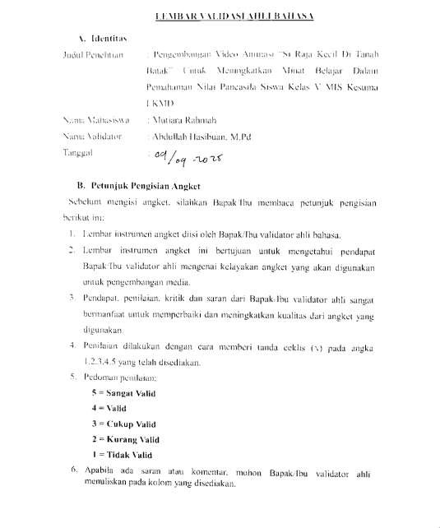

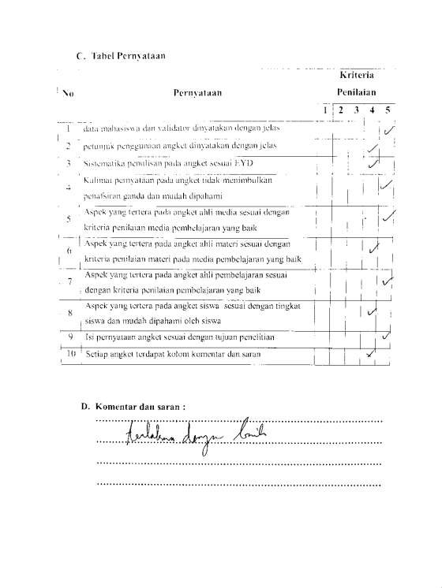

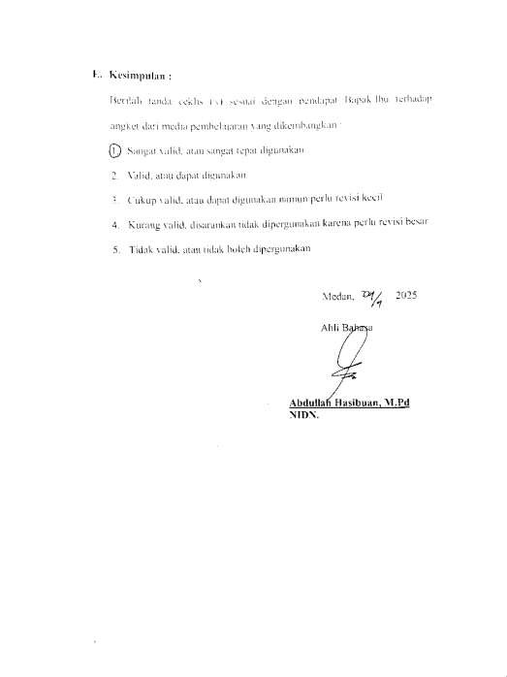

Lampiran 2

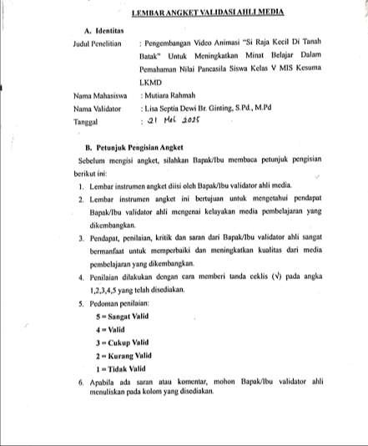

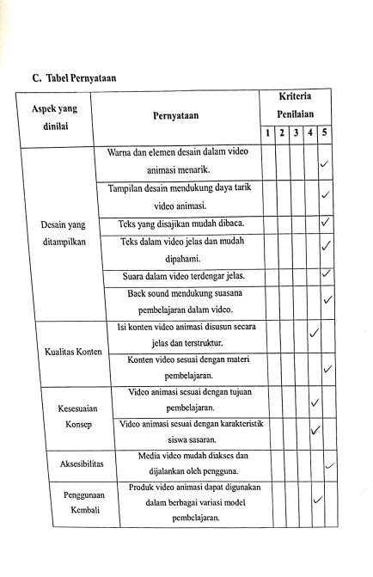

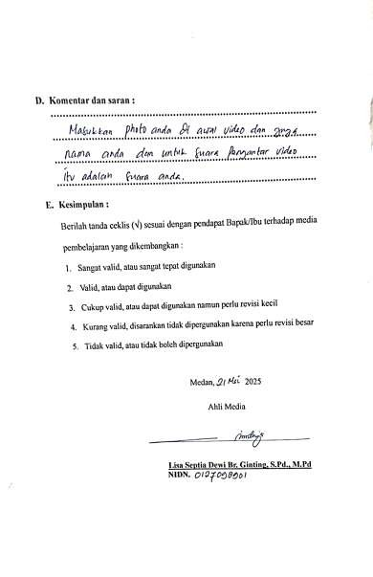

Lampiran 3

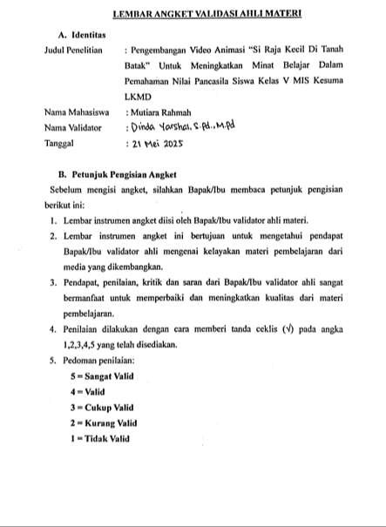

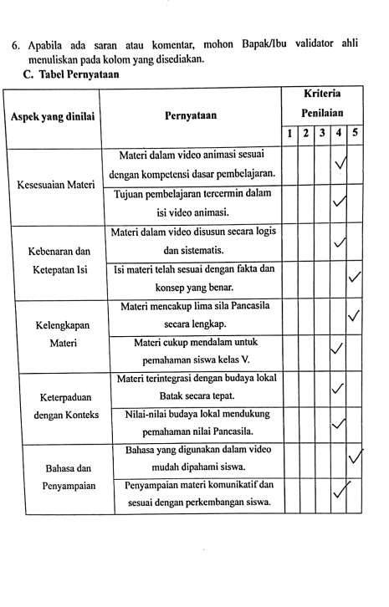

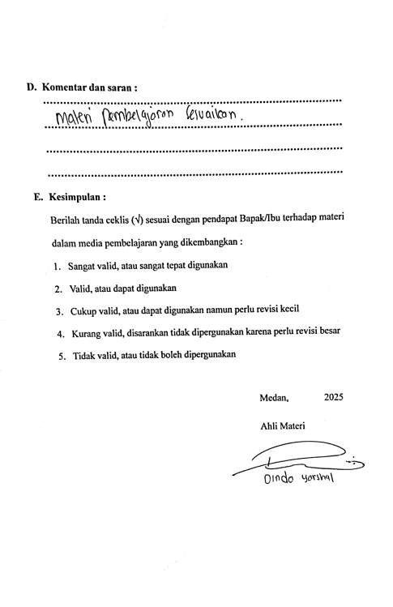

Lampiran 4

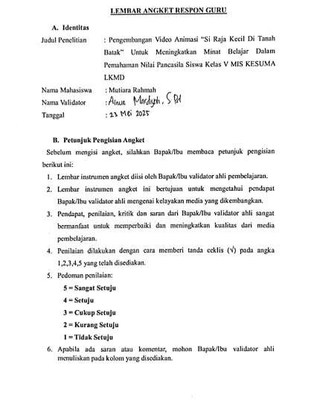

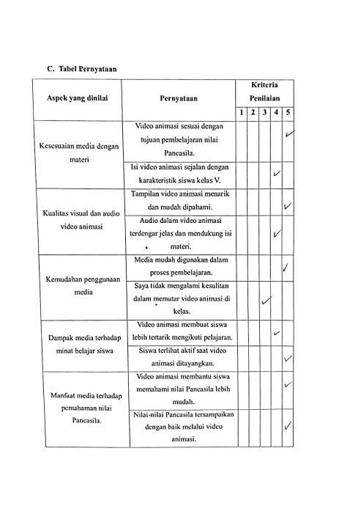

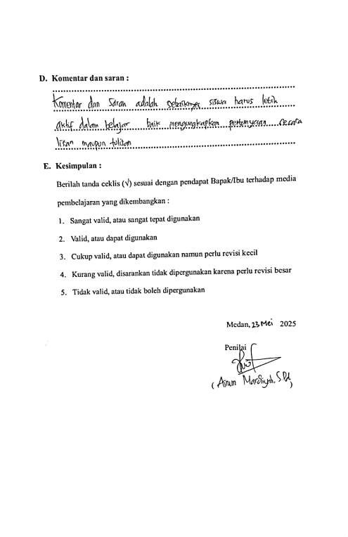

Lampiran 5

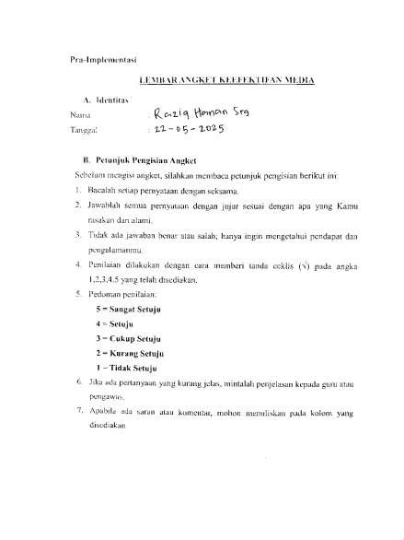

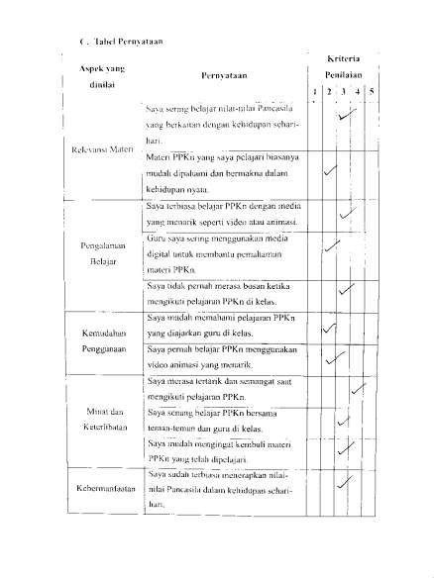

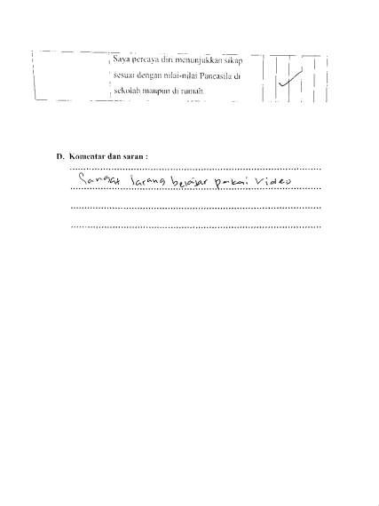

Lampiran 6

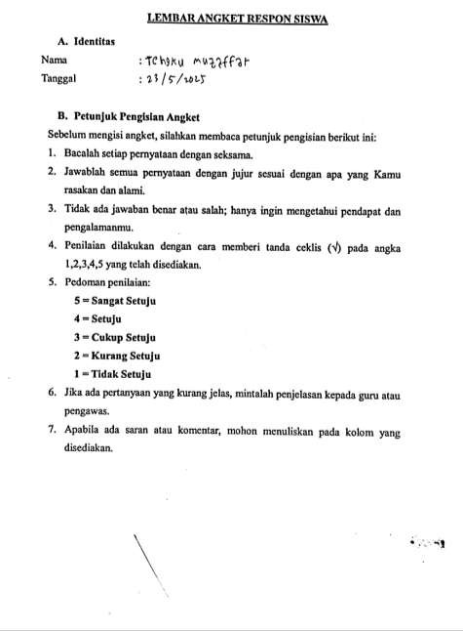

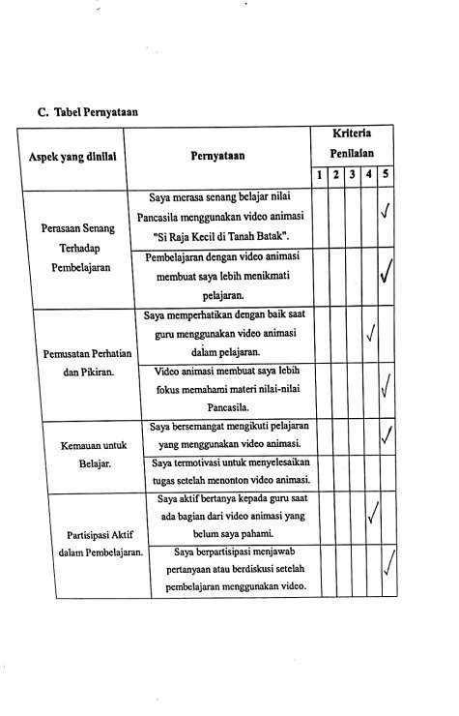

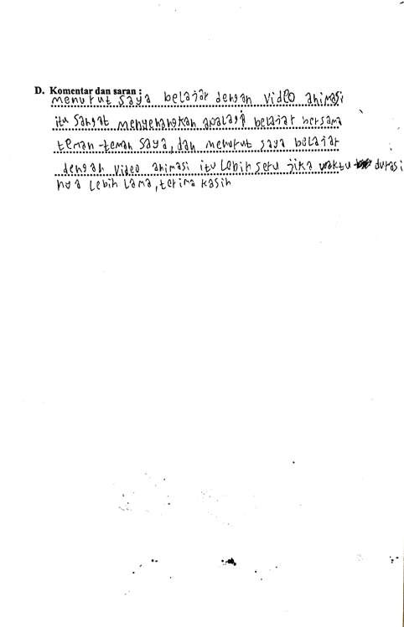

Lampiran 7

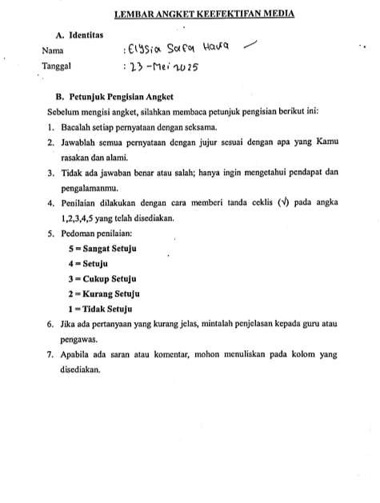

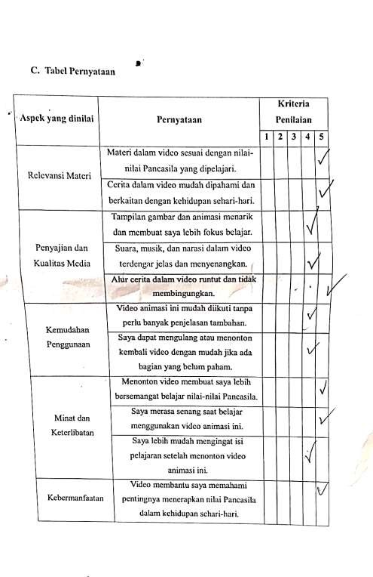

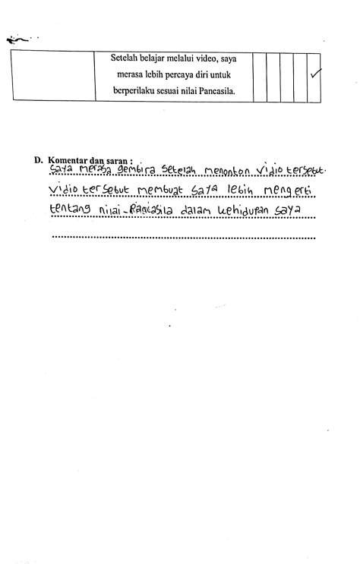

Lampiran 8

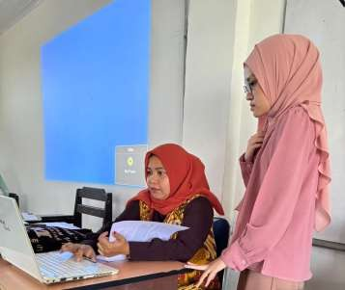
Gambar 1. Dokumentasi Validasi Ahli Materi

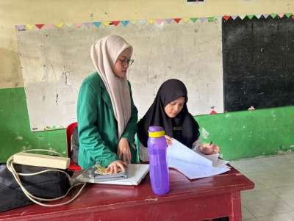
Gambar 2. Dokumentasi Respon Guru

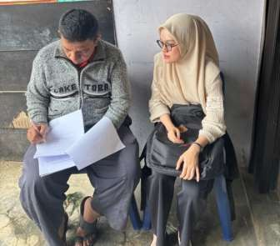
Gambar 3. Dokumentasi Validasi Instrumen

Lampiran 9 Dokumentasi Proses Pembelajaran
